Cortometraje: Happy Cool

- al alcance de la mano
- al final de cuentas
- congelar(se)
- derretir(se) (e:i)
- descongelar(se)
- duro/a
- la guita - cash; dough (slang )
- hacer clic
- el interrogante - question; doubt
- la plata
- el/la vago/a
- vos - tú ( L. Am.)

A. Completa las oraciones con las palabras o las frases apropiadas.
1. Hoy día, gracias a Internet, todo parece estar ______________________________ . Sólo hay que escribir un par de palabras en un buscador, ______________________________ y listo.
2. Mi hermana es una ______________________________. Quiere ganar ______________________________ sin trabajar.
3. Los científicos no pueden prever con exactitud cuánto tiempo tardarán en ______________________________ los glaciares.
4. Para preparar la cena esta noche, no quiero trabajar mucho. Simplemente voy a _________________________ la pasta que sobró (was left over) del otro día. ______________________________, Juan Carlos llega a casa tan cansado del trabajo que no disfruta de la comida.

B. Completa la conversación entre Joaquín y Mariano usando las palabras y expresiones de la lista. Haz los cambios que sean necesarios. Algunas palabras pueden ser usadas más de una vez.
JOAQUÍN: Oye, Mariano, ¿qué opinas tú de esto de la criogenización?
MARIANO: ¿La crio… qué?
JOAQUÍN: La criogenización. Sí hombre, esa tecnología que conserva en frío los cuerpos de los seres humanos cuando mueren. Es decir, los (1) ______________________________ para algún día poderlos (2) ______________________________.
MARIANO: ¡Ah, el sueño de la inmortalidad! Pero, eso es muy caro, ¿no? Necesitas mucho dinero. Y, además, con el problema del calentamiento global es posible que te (3) ______________________________, y luego adiós sueño y adiós (4) ______________________________.
JOAQUÍN: Pero (5) ______________________________, ¿qué me importa a mí el dinero? Estamos hablando de resucitar, Mariano, re-su-ci-tar. ¿Lo entiendes?
MARIANO: Cien-cia fic-ción, Joaquín. Una utopía de locos que no está (6) ______________________________ y nunca lo estará. Somos mortales y ¡punto!
JOAQUÍN: Mariano, Mariano, tú tan escéptico como siempre.
MARIANO: Y tú tienes la cabeza llena de pájaros. Desde que tienes computadora, crees que todo es tan fácil como (7) ______________________________.
JOAQUÍN: Marianito, imagínate qué puntazo (how awesome) resucitar después de ¡cien años! Yo me (8) ______________________________ cuando muera, por si acaso.

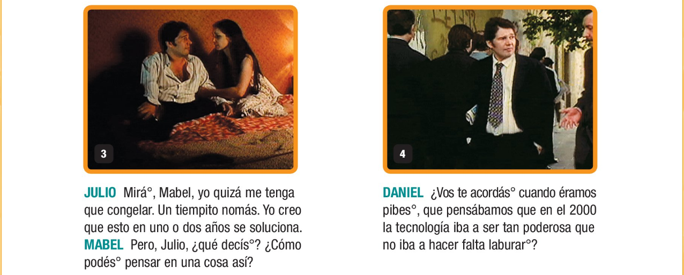
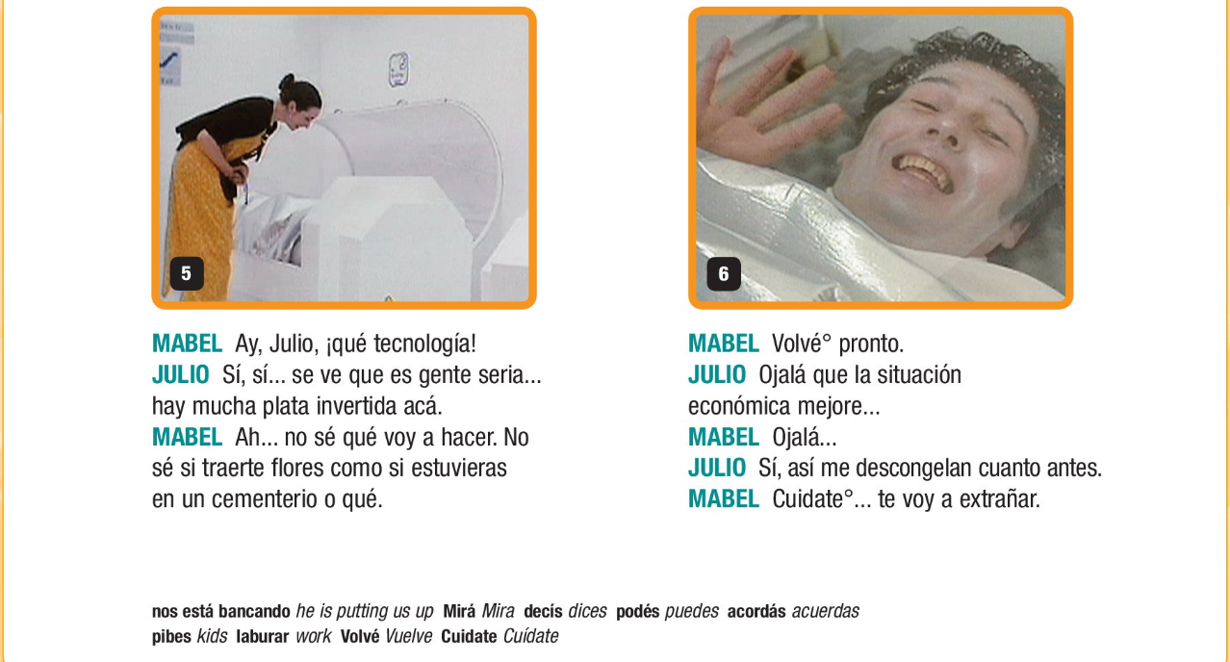

C. Escoge las respuestas correctas para las preguntas.
1. ¿De quién es la casa donde viven Julio y su familia?
- La casa es del suegro de Julio.
- La casa es de la tía de Mabel.
- La casa es de su amigo Daniel.

2. ¿Cuánto tiempo lleva desempleado Julio?
- Julio lleva dos meses y una semana desempleado.
- Julio lleva un año y siete meses desempleado.
- Julio lleva dos años y medio desempleado.

3. ¿Qué promete la empresa Happy Cool?
- Promete congelar a las personas hasta que la situación económica mejore.
- Promete ayudar economicamente a las personas que están desempleadas.
- Promete conseguirles trabajo a las personas que se congelen.

4. ¿Qué opina Julio de la congelación al principio?
- Al principio Julio se asombra de tanta tecnología.
- Al principio Julio no está de acuerdo con la congelación.
- Al principio Julio piensa que la congelación es muy peligrosa.

5. ¿Quién paga por la congelación de Julio?
- El padre de Julio paga por su congelación.
- El suegro de Julio paga por su congelación.
- El hermano de Julio paga por su congelación.

6. ¿En qué año se descongela Julio?
- Julio se descongela en el año 2001.
- Julio se descongela en el año 2004.
- Julio se descongela en el año 2010.

7. ¿Qué pasó en su familia mientras él estaba congelado?
- Su esposa se casó con otro hombre.
- Su esposa consiguió un trabajo en una oficina.
- Su hijo busca desesperadamente a su padre.

8. ¿Cómo soluciona Mabel la situación al final?
- Mabel se separa de su nuevo marido.
- Mabel le dice a Julio que su nuevo esposo es su primo.
- Mabel pone a Julio en el congelador de su casa.

D. Escoge la opción que mejor resume el cortometraje.
____ Julio, un hombre agobiado por su situación económica, no consigue trabajo debido a la crisis del país y está viviendo con su esposa y su hijo de arrimados (scrounger) en casa de sus suegros. Desesperado, agota el último recurso para salvar a su familia y se vale de uno de los inventos tecnológicos del momento: "congelarse". Sin embargo, es engañado por la empresa que ofrece este servicio y por su propia esposa, quien aprovecha (takes) la oportunidad para casarse de nuevo. Cuando regresa del pasado se da cuenta que está más fregado que antes, y por eso acepta congelarse de nuevo.

____ Julio, un hombre desempleado y desesperado por su situación económica y familiar, trata por todos los medios de encontrar trabajo, pero no lo logra. Su suegro, viéndolo en esta situación, lo presiona para que tome una medida desesperada: "congelarse". Julio le cuenta a su amigo Daniel sobre la idea; al principio le dice que es una locura, y luego piensa que es la mejor solución. Los dos deciden congelarse, pero son engañados por la empresa Happy Cool. Cuando regresan del pasado, Julio se da cuenta de que su hijo no lo reconoce y de que su esposa se ha casado de nuevo. Por eso él decide congelarse otra vez.

